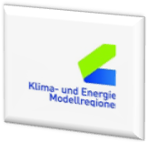
P h o t o v o l t a i k
Abfragebogen zur Potentialerhebung

Name / Firma:
Ansprechperson:
Straße / Nr.:
PLZ / Ort:
E-Mail:
Telefon:

Dachausrichtung: Süd Süd-Ost Süd-West Ost West
Beschaffenheit:
(z.B.: Welleternit, Ziegel, Flachdach)
Dachneigung: ° Flachdach
Verschattung: ja nein
Länge des Daches [m]: Breite des Daches [m]:
Rückruf für eine Vorortbesichtigung erwünscht: ja nein

